保護者様 ２０ 年 月 日
Para Sa Mga Ginikanan tuig bulan adlaw
学校名:
Ngalan sa Eskwelahan

ぎょう虫卵検査のお知らせ
PAGPACHECK-UP SA ITLOG SA KIGWA (PINWORM OVA)

ぎょう虫卵検査を下記の日程により実施します。
全児童が検査を受けられますように、ご家庭でもご協力よろしくお願いします。
Ang pagpacheck-up sa itlog sa kigwa (pinworm ova) pagabuhaton sa iskedyul nga nahisulat sa ubos.
Gipangayo namo ang inyong kooperasyon para mapacheck-up ang tanang bata.

- ぎょう虫卵検査期間
Mga adlaw sa pagpacheck-up para sa itlog sa kigwa (pinworm ova)
月 日 ( 曜日) ～ 月 日 ( 曜日)
bulan adlaw Adlaw sa Semana ～ bulan adlaw Adlaw sa Semana
２．
ピンテープの提出日 Adlaw sa pagpasa sa pintape

月 日 （ 曜日）
Bulan adlaw Adlaw sa Semana

３．検査の受け方 Pamaagi sa pagcheck-up
上記の期間中に２回行います。
Base sa nakahan-ay nga iskedyul sa taas, 2 beses kini pagahimoon.
（１） １日目 ( Unang adlaw )
朝起きたらすぐにピンテープの紫色の方をはがし、◎印のついたところを肛門にあてて、２、３回指でおします。
Pagmata sa bata sa buntag icheck-up dayon kini, ablihan ang color purple sa pintape, itunong sa buslot sa lubot ang marka nga dunay ◎ ug iduot 2-3 ka beses.

( 2 ) ２日目 Ikaduhang adlaw
黄色の方を同じようにする。
Buhaton pareho sa unang pagpacheck-up ug gamiton ang kolor yellow (dalag).

- ぎょう虫卵検査は２日間行って期間中に提出して下さい。
Ang pagkuha sa itlog sa kigwa (pinworm ova) angay buhaton sa
2 nga magkasunod nga adlaw ug kini ipasa dayon sa eskwelahan sa adlaw nga gikasabutan nga ihatag.
ぎょう虫卵検査の仕方
PAMAAGI SA PAGKUHA SA ITLOG SA KIGWA (PINWORM OVA)

朝、目がさめたらすぐ、トイレに行く前にぎょう虫卵検査をしてください。
Ang pagkuha sa itlog sa kigwa (pinworm ova) gikinahanglang buhaton sa pagmata sa bata una kini moadto sa kasilyas.
- シールをひらく  Abrihan ang seal sa tape  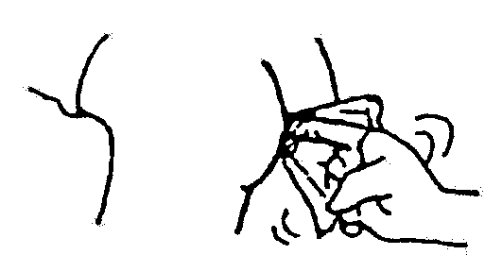    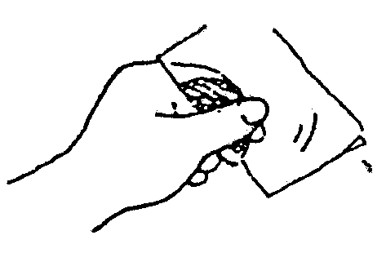 | ②まん中の、まるいセロハンの部分、(くっつく方)をおしりのあなにあてる  Iduot og maayo ang tunga sa tape sa buslot sa lubot | - おわったらシールをとじる  Pagkahuman isarado og balik ang seal.

この検査は、２日間行います。
Buhaton ang maong pagcheck-up sulod sa 2 nga magsunod nga adlaw.
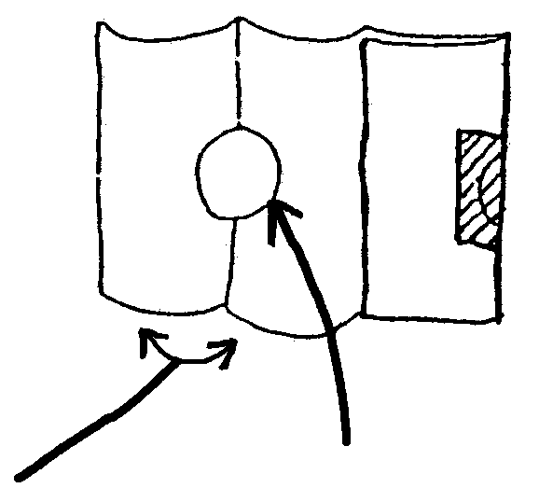  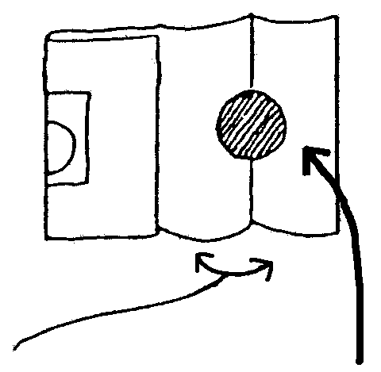  １日目 Unang adlaw  ひらく 紫色のセロハン  abrihan purple cellophane | ２日目 Ikaduhang adlaw  ひらく 黄色のセロハン  abrihan yellow cellophane
( )月 ( )日の朝、登校したら、保健室前にある自分のクラスのビニールぶくろにいれるか、または担任の先生に渡して下さい。
Sa buntag sa ＿＿＿月＿＿＿＿日, pagsulod sa eskwelahan, moadto sa klinika sa eskwelahan ug ibutang sa butanganan nga gikasabutan para sa klase o ihatag sa prinsipal.

保護者様 ２０ 年 月 日
Para sa mga ginikanan tuig bulan adlaw

学校名:
Ngalan sa Eskwelahan

学年 組 名前
Grado Seksyon Ngalan

ぎょう虫卵検査結果のお知らせ
RESULTA SA PAGCHECK-UP SA ITLOG SA KIGWA (PINWORM OVA)

先日実施しました検査の結果をお知らせします。
Ang mosunod mao ang resulta sa check-up.

ぎょう虫卵 ・有 naa
Itlog sa kigwa (pinworm ova) ・無 wala

異常がある場合は、医師に相談してください。
Kung ugaling dili normal ang resulta, magpakonsulta sa doktor.

